Documento de Requisitos
Soul Loco
Versão 1.0 - outubro de 2023
Ficha Técnica
Equipe Responsável pela Elaboração
Bruno Henrique Firmino
Cauã Marcos <divisão-região>
Gsbriel Furtado Teixeira <divisão-região>
Público Alvo
Este manual destina-se a equipe de desenvolvimento e gerentes de projeto
Sumário
Visão geral deste documento 1
Glossário, Siglas e Acrogramas 1
Definições e Atributos de Requisitos 2
• Identificação dos Requisitos 2
• Prioridades dos Requisitos 2
Formulários coletados 2
Abrangência e sistemas relacionados 1
Relação de usuários do sistema 1
Diagrama de Caso de Uso – Visáo do Usuário 2
• Visão do Cliente 2
• Visão do Gerente 2
Login/Cadastro 1
[RF001] Realizar o cadastro 1
[RF002] Realizar o login 2
Pedido 1
[RF006] Visualizar cardápio 2
[RF003] Adicionar itens no pedido 2
[RF004] Visualizar detalhes do pedido 2
[RF005] Remover itens do pedido 2
[RF007] Confirmar pedido 2
[RF008] Definir endereço de entrega 2
[RF009] Adicionar novo endereço de entrega 2
[RF0010] Remover endereço de entrega 2
Cardápio 1
[RF0011] Adicionar item no cardápio 2
[RF0012] Remover item do cardápio 2
[RF0013] Alterar informações de um item 2
[RF0014] Visualizar pedidos em andamento 2

Usabilidade 1
[RNF001] Oferecer suporte a leitores de tela 1
Confiabilidade 1
[RNF002] Taxa de falha não deve exceder 2% por mês 1
Desempenho 2
[RNF003] Tempo máximo de 5 segundos para realizar o cadastro 2
Segurança 2
[RNF004] Proteger as informações do cliente 2
PROTOTIPAÇÃO 1
MAPA DE NAVEGAÇÃO DE INTERFACES 1
I_Login <Identificador de uma interface> 2
Informações críticas da interface 2
IE_LoginUserNameLogin 3
Informações críticas da interface 3
IE_LoginUserNameLogin<Identificador de outra interface> 3

Introdução
Este documento especifica o sistema Soul Loco, fornecendo aos desenvolvedores as informações necessárias para o projeto e implementação, assim como para a realização dos testes e homologação do sistema.

Visão geral deste documento
<Esta seção fornece uma breve descrição de como o resto deste documento está organizado. Complete e/ou adapte o texto abaixo para fornecer essa informação.>
Esta introdução fornece as informações necessárias para fazer um bom uso deste documento, explicitando seus objetivos e as convenções que foram adotadas no texto, além de conter uma lista de referências para outros documentos relacionados. As demais seções apresentam a especificação do sistema Soul Loco e estão organizadas como descrito abaixo.
- Capítulo 2 – Descrição geral do sistema: apresenta uma visão geral do sistema, caracterizando qual é o seu escopo e descrevendo seus usuários.
- Capítulo 3 – Requisitos funcionais (casos de uso): apresenta todos os requisitos funcionais do sistema, descrevendo os fluxos de eventos, prioridades, atores, entradas e saídas de cada caso de uso a ser implementado.
- Capítulo 4 – Requisitos não funcionais: apresenta todos os requisitos não funcionais do sistema, divididos em requisitos de usabilidade, confiabilidade, desempenho, segurança, distribuição, adequação a padrões e requisitos de hardware e software.
- Capítulo 5 – Descrição da interface com o usuário: apresenta desenhos, figuras ou rascunhos de telas do sistema.
- Capítulo 6 – Dicionário de Dados: apresenta a primeira versão do dicionário de dados especificado durante a elicitação de requisitos e prototipação de interface.

Glossário, Siglas e Acrogramas

Definições e Atributos de Requisitos

Identificação dos Requisitos
RF é utilizado para identificar Requisitos Funcionais e RNF é utilizado para identificar Requisitos Não Funcionais. Ambas siglas vem acompahada de um número que é o identificador único do requisitos. Por exemplo, o requisito [RF016] indica um requisito funcional de número 16.

Prioridades dos Requisitos
Para estabelecer a prioridade dos requisitos foram adotadas as denominações “essencial”, “importante” e “desejável”.
- Essencial é o requisito sem o qual o sistema não entra em funcionamento. Requisitos essenciais são requisitos imprescindíveis, que têm que ser implementados impreterivelmente.
- Importante é o requisito sem o qual o sistema entra em funcionamento, mas de forma não satisfatória. Requisitos importantes devem ser implementados, mas, se não forem, o sistema poderá ser implantado e usado mesmo assim.
- Desejável é o requisito que não compromete as funcionalidades básicas do sistema, isto é, o sistema pode funcionar de forma satisfatória sem ele. Requisitos desejáveis são requisitos que podem ser deixados para versões posteriores do sistema, caso não haja tempo hábil para implementá-los na versão que está sendo especificada.

Formulários coletados
Os documentos relacionados abaixo estão a disposição no anexo deste documento. Os campos riscados de vemelho não são necessãrios. Os campos escritos a mão com caneta azul são campos que precisam ser acrescentados ao formulãrio. Os demais campos sem qualquer marcação devem fazer parte do sistema.
- Cadastro de Cliente:
- Cadastro de Produto:
- Nota Fiscal

Capítulo


Descrição geral do sistema
O principal objetivo do sistema é garantir uma experiência de uso agradável ao usuário, considerando desempenho, facilidade de uso, segurança de dados e agradabilidade visual. Para isso, é preciso aliar ao sistema o uso de um servidor web para que o sistema esteja disponível 24 horas por dia para receber acessos e pedidos dos usuários. Além disso, o uso de um banco de dados que armazene os perfis dos usuários cadastrados é essencial.
No que tange o desempenho do sistema, seu principal objetivo é apresentar fluidez, com um tempo de espera máximo de 5 segundos, assegurando satisfação ao usuário.
O sistema também deve ser de fácil acesso para todos os tipos de usuários, sendo possível que todos os que acessarem o sistema consigam compreender suas informações, desfrutar de todas as suas funcionalidades, e atingir seu objetivo princial, que é a realização de um pedido de comida mexicana, de forma fácil e prática.
Sobre a agradabilidade visual, necessita-se que a interface apresentada ao usuário seja harmônica, para lhe garantir boa experiência visual, além de ser interativa e conter informações claras para garantir a acessibilidade.
A respeito da segurança de dados, o sistema deve garantir que os dados dos usuários cadastrados sejam preservados de forma segura e confiável.

Abrangência e sistemas relacionados
O sistema irá realizar cadastro do usuário, ou acesso em sua conta caso já esteja registrada, seguida de apresentação de apresentação do cardápio, permitindo seleção de produtos para compor o pedido do usuário. Também será possível fazer edições no pedido e confirmá-lo. Ao confirmar o pedido, o sistema deve apresentar ao usuário um formulário para que ele possa fornecer o endereço em que o pedido será entregue.
O sistema irá conter funcionalidades distintas para os dois tipos de usuários: cliente e gerente. O gerente, diferentemento do cliente, poderá alterar os itens no cardápio, adicionar novos itens ou excluir itens, bem como acompanhar todos os pedidos efetuados por clientes.
O sistema é dependente do seu servidor web em que estiver hospedado e do banco de dados usado para armazenamento de dados cadastrais dos usuários, ou seja, o sistema não é totalmente auto-contido.
O sistema não irá conter nenhuma outra funcionalidade além das citadas acima.

Relação de usuários do sistema
Foram identificados dois usuários do sistema Soul Loco denominados de Cliente e Gerente, abaixo detalhados.

- Cliente
O cliente é o usuário que interagem com o sistema com o objetivo de realizar o pedido no restaurante mexicano.

- Gerente
O Gerente é o funcionário responsável pela administração do sistema e possui a responsabilidade de executar as tarefas de adicionar, alterar, e remover os itens do cardápio do restaurante, além de conseguir visualizar os pedidos em andamento.

Diagrama de Caso de Uso – Visáo do Usuário

Visão do Cliente

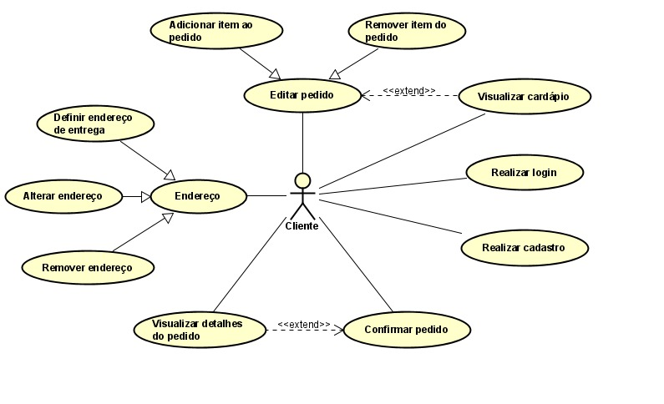

Visão do Gerente

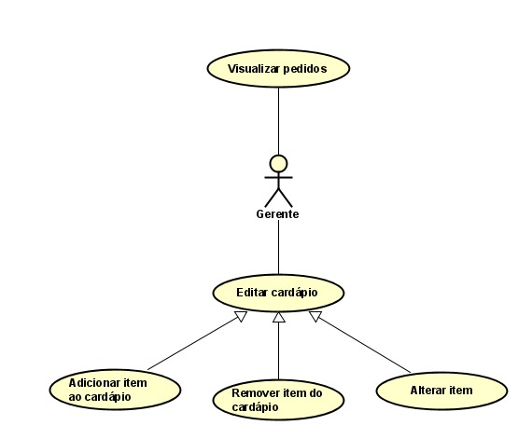
Capítulo


Requisitos funcionais (casos de uso)
<Nesta seção, apresente todos os requisitos funcionais, ou casos de uso, do sistema. Em sistemas grandes é comum haver muitos casos de uso e, para facilitar a visualização deste documento, você pode agrupá-los em subseções de casos de uso correlacionados. Os nomes das subseções devem ser únicos e pequenos (3 palavras no máximo) e podem ser formados por palavras, números e/ou abreviações.
Cada um dos casos de uso deve ser descrito em um bloco específico, seguindo o modelo descrito abaixo. O identificador do bloco deve conter o número do caso de uso (por exemplo, [RF001]) e o seu nome. Se os casos de uso forem agrupados em subseções específicas, a numeração deles deve ser reiniciada a cada subseção (dentro de uma mesma subseção, todo caso de uso deve ter um número de identificação único).
Quando a primeira versão deste documento for disponibilizada para a equipe de desenvolvimento, os nomes das subseções e os números dos casos de uso não devem ser modificados ou reaproveitados, para não invalidar referências externas feitas a eles.>

Login/Cadastro
<Abra subseções dando nome de subsistema, módulo ou entidades, a fim de agrupar requisitos correlacionados. Essa seção se chama Estoque. Poderia haver o Financeiro, Vendas, Recursos humanos etc.>
<Utilize este espaço para descrever características comuns dos casos de uso desta seção, explicitando o motivo do seu agrupamento em uma seção única.
Se todos os casos de uso desta seção estiverem relacionados com o mesmo ator você pode informar isso aqui, especificando qual é o ator em questão, e eliminar o campo “Ator:” das descrições dos casos de uso feitas nos blocos a seguir.>
O casos de uso/requisitos desta subseção envolvem o login/cadastro que é necessário para acessar o sistema, seja por parte dos clientes ou dos gerentes.
[RF001] Realizar cadastro
RF 001 | Realizar cadastro
Prioridade: | (X) Essencial ( ) Importante ( ) Desejável
Atores: | Cliente.
Resumo: | O cliente que acessar o sistema deve realizar um cadastro para poder fazer as operações.
Pré-condição: | O cliente deve estar na página inicial do sistema web.
Pós-condição: | O cliente será redirecionado para a página principal
Interfaces:
Fluxo principal: | Cliente:  1. Seleciona a opção de cadastro  2. Insere nome, e-mail e senha nos respectivos campos  3. Clica em cadastrar | Sistema:  4. Cadastra o cliente
Fluxo alternativo: | Cliente:  1. Seleciona a opção de cadastro.  2. Insere nome, e-mail e senha nos respectivos campos  3. Clica em cadastrar | Sistema:  4. Caso o e-mail já exista no sistema, o cadastro não é realizado e é mostrado a mensagem “e-mail já cadastrado”.
Regras de Negócio: | 1 - Não é possível cadastrar um e-mail mais de uma vez.  2 - Não é possível cadastrar com o campo de nove vazio.

[RF002] Realizar login
RF 002 | Realizar login
Prioridade: | (X) Essencial ( ) Importante ( ) Desejável
Atores: | Cliente, Gerente.
Resumo: | Caso o cliente/gerente já tenham se cadastrado anteriormente, eles devem realizar o login para fazerem seus pedidos.
Pré-condição: | O cliente/gerente devem estar cadastrados no sistema.
Pós-condição: | O cliente será redirecionado para a página principal que contém o cardápio.
Interfaces:
Fluxo principal: | Cliente/Gerente:  1. Insere o e-mail e senha nos respectivos campos  2. Seleciona a opção de entrar | Sistema:  3. Loga o cliente
Fluxo alternativo: | Cliente: | Sistema:
Regras de Negócio:

Pedido

[RF003] Adicionar itens ao pedido
RF 003 | Adicionar itens ao pedido
Prioridade: | (X) Essencial ( ) Importante ( ) Desejável
Atores: | Cliente.
Resumo: | O cliente deve adicionar ao pedido os itens que ele tem o interesse de comprar.
Pré-condição: | O cliente deve estar logado no sistema.
Pós-condição: | O cliente continua visualizando o cardápio.
Interfaces:
Fluxo principal: | Cliente:  1. Seleciona a opção de adicionar item no pedido | Sistema:  2. O item é adicionado no carrinho
Fluxo alternativo: | Cliente: | Sistema:
Regras de Negócio: | 1- Só é possível adicionar o item no pedido se ele ainda estiver disponível no momento.

[RF004] Remover itens do pedido
RF 004 | Remover itens do pedido
Prioridade: | (X) Essencial ( ) Importante ( ) Desejável
Atores: | Cliente.
Resumo: | O cliente deve poder remover itens do pedido.
Pré-condição: | O cliente deve estar na página “Visualizar detalhes do pedido” e deve haver itens no pedido.
Pós-condição: | O cliente continua na página “Visualizar detalhes do pedido”
Interfaces:
Fluxo principal: | Cliente:  1. Seleciona a opção de remover item do pedido  2. Confirma a remoção | Sistema:  3. Remove o item do pedido
Fluxo alternativo: | Cliente:  1. Seleciona a opção de remover item do pedido  3. Não confirma a remoção | Sistema:
Regras de Negócio:

[RF005] Visualizar detalhes do pedido
RF 005 | Visualizar detalhes do pedido
Prioridade: | (X) Essencial ( ) Importante ( ) Desejável
Atores: | Cliente.
Resumo: | O cliente deve poder visualizar os itens no pedido
Pré-condição: | O cliente deve estar logado no sistema.
Pós-condição: | O cliente continua na página “Visualizar detalhes do pedido”.
Interfaces:
Fluxo principal: | Cliente:  1. Seleciona a opção de “Visualizar detalhes do pedido” | Sistema:  2. Direciona o cliente para a página onde mostra os detalhes do pedido
Fluxo alternativo: | Cliente: | Sistema:
Regras de Negócio:

[RF006] Alterar quantidade de um item no pedido
RF 006 | Alterar quantidade de um item no pedido
Prioridade: | (X) Essencial ( ) Importante ( ) Desejável
Atores: | Cliente.
Resumo: | O cliente deve poder alterar a quantidade de cada item no pedido.
Pré-condição: | O cliente deve estar na página “Visualizar detalhes do pedido”
Pós-condição: | O cliente permanece na página “Visualizar detalhes do pedido”
Interfaces:
Fluxo principal: | Cliente:  1. Seleciona a opção de aumentar ou diminuir (+ -) a quantidade de um item | Sistema:  2. Altera a quantidade, e consequentemente o preço total
Fluxo alternativo: | Cliente: | Sistema:
Regras de Negócio: | 1 – Só é possível realizar o pedido caso haja algum item no carrinho.

[RF007] Confirmar o pedido
RF 007 | Confirmar o pedido
Prioridade: | (X) Essencial ( ) Importante ( ) Desejável
Atores: | Cliente.
Resumo: | O cliente deve poder confirmar o pedido dos itens selecionados.
Pré-condição: | O cliente deve estar na página “Visualizar detalhes do pedido”
Pós-condição: | O cliente é redirecionado para a página de pagamento
Interfaces:
Fluxo principal: | Cliente:  1. Seleciona a opção de confirmar o pedido | Sistema:  2. O pedido é encaminhado para o restaurante.
Fluxo alternativo: | Cliente: | Sistema:
Regras de Negócio: | 1 - Só é possível confirmar o pedido caso haja algum item no carrinho.  2 – Só é possível confirmar o pedido caso um endereço tenha sido escolhido

[RF008] Cancelar o pedido
RF 008 | Cancelar o pedido
Prioridade: | (X) Essencial ( ) Importante ( ) Desejável
Atores: | Cliente.
Resumo: | O cliente deve poder cancelar o pedido.
Pré-condição: | O cliente deve estar na página “Visualizar detalhes do pedido”
Pós-condição: | O cliente é redirecionado para a página “Visualizar cardápio”
Interfaces:
Fluxo principal: | Cliente:  1. Seleciona a opção de cancelar o pedido | Sistema:  2. Remove os itens do pedido e redireciona para a página de “Visualizar o cardápio”.
Fluxo alternativo: | Cliente: | Sistema:
Regras de Negócio: | 1 - Só é possível cancelar o pedido se houver itens no pedido

[RF009] Visualizar histórico de pedidos
RF 009 | Visualizar histórico de pedidos
Prioridade: | ( ) Essencial (X) Importante ( ) Desejável
Atores: | Cliente.
Resumo: | O cliente deve poder visualizar seu histórico de pedidos.
Pré-condição: | O cliente deve estar logado no sistema.
Pós-condição: | O cliente permanece na página de visualização do histórico de pedidos.
Interfaces:
Fluxo principal: | Cliente:  1. Seleciona a opção de visualizar histórico de pedidos | Sistema:  2. Mostra o histórico de pedidos do cliente
Fluxo alternativo: | Cliente: | Sistema:
Regras de Negócio:

[RF0010] Definir endereço de entrega
RF 0010 | Definir endereço de entrega
Prioridade: | (X) Essencial ( ) Importante ( ) Desejável
Atores: | Cliente.
Resumo: | O cliente deve definir o endereço de entrega dos itens.
Pré-condição: | O cliente deve estar na página “Visualizar detalhes do pedido”.
Pós-condição: | O cliente continua na página “Visualizar detalhes do pedido”.
Interfaces:
Fluxo principal: | Cliente:  1. Seleciona a opção de definir endereço de entrega  3. Seleciona um dos endereços | Sistema:  2. Redireciona para a página dos endereços do cliente  4. Adiciona endereço selecionado no pedido
Fluxo alternativo: | Cliente: | Sistema:
Regras de Negócio:

[RF0011] Adicionar novo endereço de entrega
RF 011 | Adicionar novo endereço de entrega
Prioridade: | (X) Essencial ( ) Importante ( ) Desejável
Atores: | Cliente.
Resumo: | O cliente pode adicionar novos endereços de entrega
Pré-condição: | O cliente deve estar na página “Endereços de entrega”.
Pós-condição: | O cliente continua na página “Endereços de entrega”.
Interfaces:
Fluxo principal: | Cliente:  1. Preenche os campos disponíveis para novo endereço  2. Seleciona a opção de adicionar endereço | Sistema:  3. Adiciona o novo endereço
Fluxo alternativo: | Cliente: | Sistema:
Regras de Negócio: | Só é possível adicionar um novo endereço se todos os campos estiverem preenchidos

[RF0012] Remover endereço de entrega
RF 0012 | Remover endereço de entrega
Prioridade: | ( ) Essencial (X) Importante ( ) Desejável
Atores: | Cliente.
Resumo: | O cliente pode remover um endereço de entrega.
Pré-condição: | O cliente deve estar na página “Endereços de entrega”
Pós-condição: | O cliente continua na página “Endereços de entrega”.
Interfaces:
Fluxo principal: | Cliente:  1. Seleciona a opção de remover de um endereço de entrega  2. Confirma a remoção | Sistema:  3. Remove o endereço
Fluxo alternativo: | Cliente:  1. Seleciona a opção de remover de um endereço de entrega  2. Não confirma a remoção | Sistema:
Regras de Negócio:

Cardápio
[RF0013] Visualizar cardápio
RF 0013 | Visualizar cardápio
Prioridade: | (X) Essencial ( ) Importante ( ) Desejável
Atores: | Cliente, Gerente
Resumo: | Um cliente/gerente deve poder visualizar o cardápio do restaurante, com os pratos, descrição e preços.
Pré-condição: | O cliente/gerente deve estar logado no sistema para executar tal ação
Pós-condição: | O cliente/gerente deve estar logado no sistema
Interfaces:
Fluxo principal: | Cliente/Gerente:  1. Loga/Cadastra no sistema, acessando a página principal que contém o cardápio | Sistema:
Fluxo alternativo: | Cliente/Gerente: | Sistema:
Regras de Negócio:

[RF0014] Adicionar item ao cardápio
RF 0014 | Adicionar item no cardápio
Prioridade: | (X) Essencial ( ) Importante ( ) Desejável
Atores: | Gerente.
Resumo: | O gerente deve poder adicionar novos itens no cardápio.
Pré-condição: | O gerente deve estar logado no sistema.
Pós-condição: | O gerente volta para a página do cardápio
Interfaces:
Fluxo principal: | Gerente:  1. Seleciona a opção de adicionar item no cardápio  3. Preenche os campos com os detalhes do item a ser adicionado  4. Confirma a adição | Sistema:  2. Mostra os campos que correspondem as características do item a ser adicionado  5. Adiciona o item no cardápio
Fluxo alternativo: | Gerente:  1. Seleciona a opção de adicionar item no cardápio  3. Preenche os campos com os detalhes do item a ser adicionado  4. Não confirma a adição | Sistema:  2. Mostra os campos que correspondem as características do item a ser adicionado  5. Cancela a edição do item
Regras de Negócio: | Os itens adicionados não podem ter o nome repetido

[RF0015] Remover item do cardápio
RF 0015 | Remover item do cardápio
Prioridade: | (X) Essencial ( ) Importante ( ) Desejável
Atores: | Gerente.
Resumo: | O gerente deve poder remover um item do cardápio.
Pré-condição: | O gerente deve estar logado no sistema.
Pós-condição: | O gerente continua na página do cardápio.
Interfaces:
Fluxo principal: | Gerente:  1. Seleciona a opção de remover determinado item  2. Confirma a remoção | Sistema:  3. Remove o item do cardápio
Fluxo alternativo: | Cliente:  1. Seleciona a opção de remover determinado item  2. Não confirma a remoção | Sistema:  3. Cancelar a remoção do item
Regras de Negócio: | Os itens que estiverem pendentes a serem entregues em algum pedido em andamento não podem ser removidos do cardápio.

[RF0016] Alterar informações de um item do cardápio
RF 0016 | Altera informações de um item do cardápio
Prioridade: | ( ) Essencial (X) Importante ( ) Desejável
Atores: | Gerente.
Resumo: | O gerente pode alterar as informações de um determinado item, como descrição, preço, imagem entre outras.
Pré-condição: | O gerente deve estar logado no sistema
Pós-condição: | O gerente será redirecionado para a página do cardápio
Interfaces:
Fluxo principal: | Gerente:  1. Seleciona a opção de alterar informações de um item  3. Altera os campos  4. O gerente confirma a alteração | Sistema:  2. Mostra as informações do item em campos alteráveis  5. O item é alterado
Fluxo alternativo: | Cliente:  1. Seleciona a opção de alterar informações de um item  3. Altera os campos  4. O gerente não confirma a alteração | Sistema:  2. Mostra as informações do item em campos alteráveis  5. O item não é alterado
Regras de Negócio: | O nome de um item não pode ser repetido.

[RF0017] Visualizar pedidos em andamento
RF 0017 | Visualizar pedidos em andamento
Prioridade: | (X) Essencial ( ) Importante ( ) Desejável
Atores: | Gerente.
Resumo: | O gerente pode visualizar os pedidos em andamento no sistema.
Pré-condição: | O gerente deve estar página “Pedidos em andamento”
Pós-condição: | O gerente continua na página “Pedidos em andamento”
Interfaces:
Fluxo principal: | Gerente:  1. Seleciona a opção “Visualizar pedidos em andamento” | Sistema:  2. Mostra os pedidos em andamento
Fluxo alternativo: | Cliente: | Sistema:
Regras de Negócio:

<FAÇA A DOCUMENTAÇÃO DE QUANTOS REQUISITOS FOREM NECESSÁRIOS. PELO MENOS 4 REQUISITOS RELACIONADOS AO CRUD DE UMA ENTIDADE, 4 REQUISITOS RELACIONADOS AO CRUD ENVOLVENDO 3 OU MAIS ENTIDADES.>
Capítulo


Requisitos não funcionais
<Esta seção deve conter os requisitos não funcionais do sistema. Para uma melhor organização deste documento, utilize as subseções abaixo para agrupar os requisitos não funcionais relacionados. Naturalmente, o número e tipo de subseções utilizadas depende do sistema que está sendo especificado e não é preciso utilizar todas elas. Simplesmente elimine as subseções para as quais não for encontrado nenhum requisito.
Os requisitos não funcionais devem ser identificados com um identificador único, da mesma maneira que os requisitos funcionais (casos de uso). Inicie a numeração com o identificador NF001 e prossiga incrementando os números a medida que forem surgindo novos requisitos não funcionais. Reinicie a numeração em cada subseção. Forneça também um nome para o requisito, como foi feito para os requisitos funcionais.
Descreva o requisito, assinale a sua prioridade e, em seguida, caso o requisito esteja relacionado a um caso de uso ou a um grupo de casos de uso específicos, utilize o campo “Caso(s) de uso associado(s):” para identificar o(s) caso(s) de uso correspondente(s). Se for um requisito não funcional do sistema como um todo, esse campo não precisa ser utilizado.>

Usabilidade
Esta seção descreve os requisitos não funcionais associados à facilidade de uso da interface com o usuário, material de treinamento e documentação do sistema.
[RNF001] Oferecer suporte a leitores de tela
O sistema deve oferecer suporte a leitores de tela
Prioridade: | ☑ | Essencial | ◻ | Importante | ◻ | Desejável

Confiabilidade
Esta seção descreve os requisitos não funcionais associados à freqüência, severidade de falhas do sistema e habilidade de recuperação das mesmas, bem como à corretude do sistema.
[RNF002] Taxa de falha não deve exceder 2% por mês
A taxa de falha do sistema não deve exceder 2% por mês, sendo que o funcionamento restaurante é entre ás 10h as 22h.
Prioridade: | ◻ | Essencial | ☑ | Importante | ◻ | Desejável

Desempenho
Esta seção descreve os requisitos não funcionais associados à eficiência, uso de recursos e tempo de resposta do sistema.
[RNF003] Tempo máximo de 5 segundos para realizar o cadastro
O tempo necessário para se realizar o cadastro deve ser no máximo de 5 segundos no back end.
Prioridade: | ◻ | Essencial | ☑ | Importante | ◻ | Desejável

Segurança
Esta seção descreve os requisitos não funcionais associados à integridade, privacidade e autenticidade dos dados do sistema.
[RNF004] Proteger as informações dos clientes
As informações dos clientes devem ser protegidas por criptografia.
Prioridade: | ☑ | Essencial | ◻ | Importante | ◻ | Desejável

Capítulo


Descrição da interface com o usuário
<Esta seção deve conter desenhos ou rascunhos das telas do sistema que forem necessários ou convenientes para esclarecer algum dos requisitos do sistema. O aluno pode utilizar ferramentas como Balsamiq para prototipar a interface, apesar de não ser a melhor opção. Mais ferramentas podem ser encontradas em https://dcrazed.com/best-free-wireframe-tools/. A melhor opção RECOMENDADA FORTEMENTE é para o aluno fazer a prototipação da interface em HTML, Angular ou qualquer outra tecnologia que o permita fazer a interface de sistemas WEB e reaproveitá-la na fase de projeto. Assim evita-se o fato de fazer desenhos de interface os quais serão jogados fora por não ser a interface propriamente dita. Use nomes significativos para identificar cada interface como I_Login, I_Erro_login, I_CadastrarCliente. Descreva cada interface em uma subseção. O aluno deverá utilizar templates já prontos caso queira, fazendo uma interface agradável.>
Neste documento, adota-se “I_” para indicar uma interface, “IE_” para indicar uma interface com mensagem de erro e “IS_” para identicar uma interface com mensagem de sucesso. Assim, a interface de login do sistema é nomeada como “I_Login”. A interface de erro do login para um username inválido e uma senha inválida é nomeada respectivamente como “IE_LoginUsername” e “IE_LoginSenhaInválida”.

PROTOTIPAÇÃO
<Se você utilizou uma ferramenta como FIGMA, XD ou similares e tem LINK QUE POSSA DISPONIBILIZAR, INSIRA O LINK AQUI E PRONTO. Lembre-se que a prototipação da tela deve conter também a navegação entre as telas. Caso não tenha usado essas ferramentas, leia o item abaixo>
Link do Figma: https://www.figma.com/team_invite/redeem/1TnI5mDygu7c1D8JjCnMqk

MAPA DE NAVEGAÇÃO DE INTERFACES
<Se você NÃO utilizou Figma, XD ou ferramenta similar com ferramenta na WEB, apague o item acima prototipação. Além disso, faça seu mapa de navegação e as interfaces como exemplficadas abaixo.>
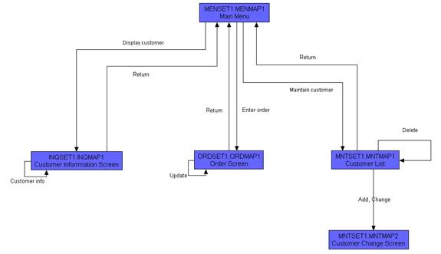

<O nome dado as interfaces, abaixo, deve ser o mesmo nome que aparecerá na descrição dos Casos de Uso e nas caixas dos mapa de navegação acima. O nome da interface é seu identificador e não deve haver nomes iguais para interfaces diferentes.>

I_Login
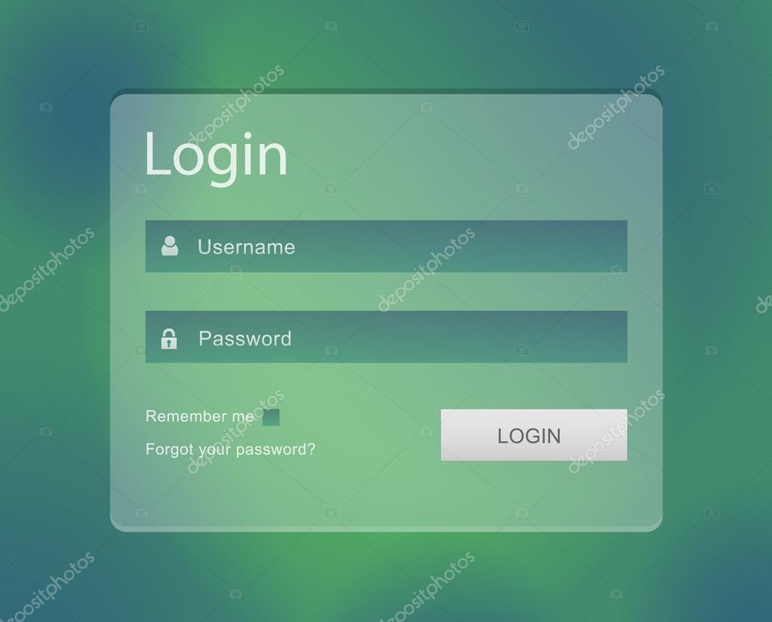

Informações críticas da interface
- O campo username deve ser um email válido.
- A senha deve conter pelo menos uma letra maiúscula e uma minúscula
- A senha deve conter pelo menos um número
- A senha deve conter pelo menos um caracter especial.
- A senha deve conter no máximo 50 caracteres.

IE_LoginUserNameLogin
<Prossiga no detalhamento das interfaces do sistema, descrevendo todas que for necessário, cada uma em uma subseção.>

Informações críticas da interface
- <Informação 1>.
- <Informação 2>.

IE_LoginUserNameLogin<Identificador de outra interface>
<Prossiga no detalhamento das interfaces do sistema, descrevendo todas que for necessário, cada uma em uma subseção.>


Capítulo

Dicionário de Dados
<Esta seção deve conter o dicionário de dados. A identificação das entidades, seus campos, formatos, validação, valores default dentre outros.>

